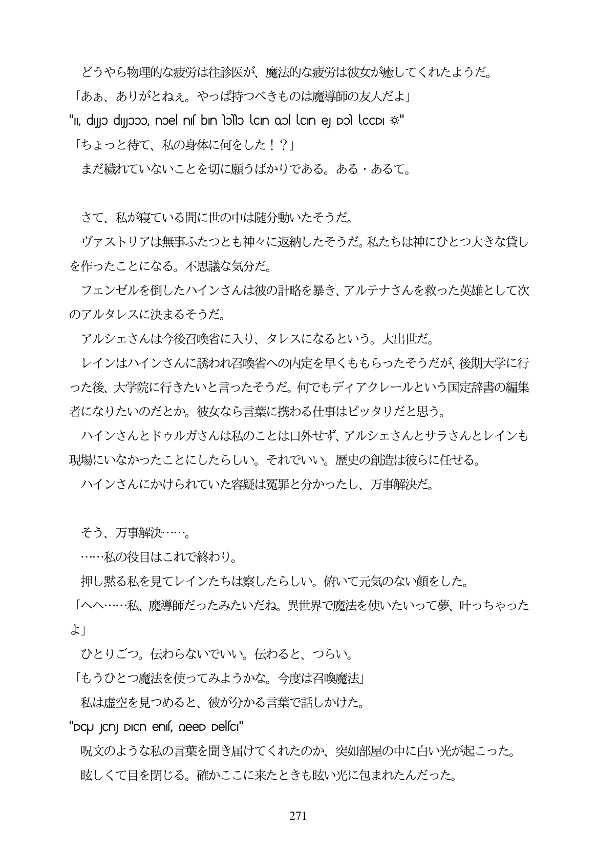

どうやら物理的な疲労は往診医が、魔法的な疲労は彼女が癒してくれたようだ。 「ああ、ありがとねえ。やっば持つベきものは魔導師の友人だよ」 "il, djo dypoo, noel nis bin loho loin ool loin e DolcCD &" 「ちよっと待て、私の身体に何をした!?」 まだ稿れていないことを切に願うばかりである。ある・あるて。

さて、私が寝ている間に世の中は随分動いたそうだ。 ヴァストリアは無事ふたつとも神々に返納したそうだ。私たちは神にひとつ大きな貸し を作ったことになる。不思議な気分だ。 フェンゼルを倒したハインさんは彼の計略を暴き、アルテナさんを救った英雄として次 のアルタレスに決まるそうだ。 アルシェさんは今後召喚省に入り、タレスになるという。大出世だ。 レインはハインさんに誘われ召喚省への内定を早くももらったそうだが、後期大学に行 った後、大学院に行きたいと言ったそうだ。何でもディアクレールという国定辞書の編集 者になりたいのだとか。彼女なら言葉に携わる仕事はピッタリだと思う。 ハインさんとドウルガさんは私のことは口外せず、アルシエさんとサラさんとレインも 現場にいなかったことにしたらしい。それでいい。歴史の創造は彼らに任せる。 ハインさんにかけられていた容疑は寛罪と分かったし、万事解決だ。

そう、万事解決...。 ...私の役目はこれで終わり。 押し黙る私を見てレインたちは察したらしい。俯いて元気のない顔をした。 「へへ...私、魔導師だったみたいだね。異世界で魔法を使いたいって夢、叶っちやった よ」 ひとりごつ。伝わらないでいい。伝わると、つらい。 「もうひとつ魔法を使ってみようかな。今度は召喚魔法」 私は虚空を見つめると、彼が分かる言葉で話しかけた。 "DCU JCnJ DICn ens, neeD Delsc" 呪文のような私の言葉を聞き届けてくれたのか、突如部屋の中に白い光が起こった。 眼依しくて目を閉じる。確かここに来たときも眼安い光に包まれたんだった。

271